本案例为输送钛合金打磨灰，根据客户要求共有18个落料口18台旋转供料器，设计要求为每台供料器输送量为200公斤/小时。
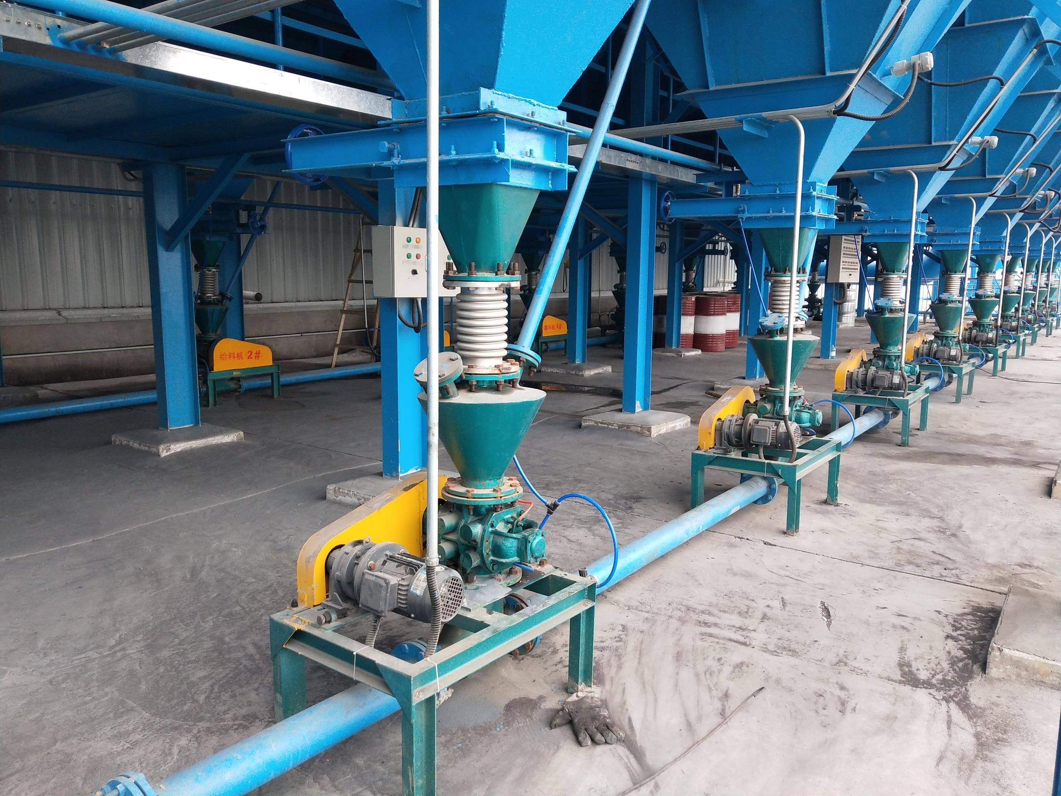
钛合金气力输送现场图
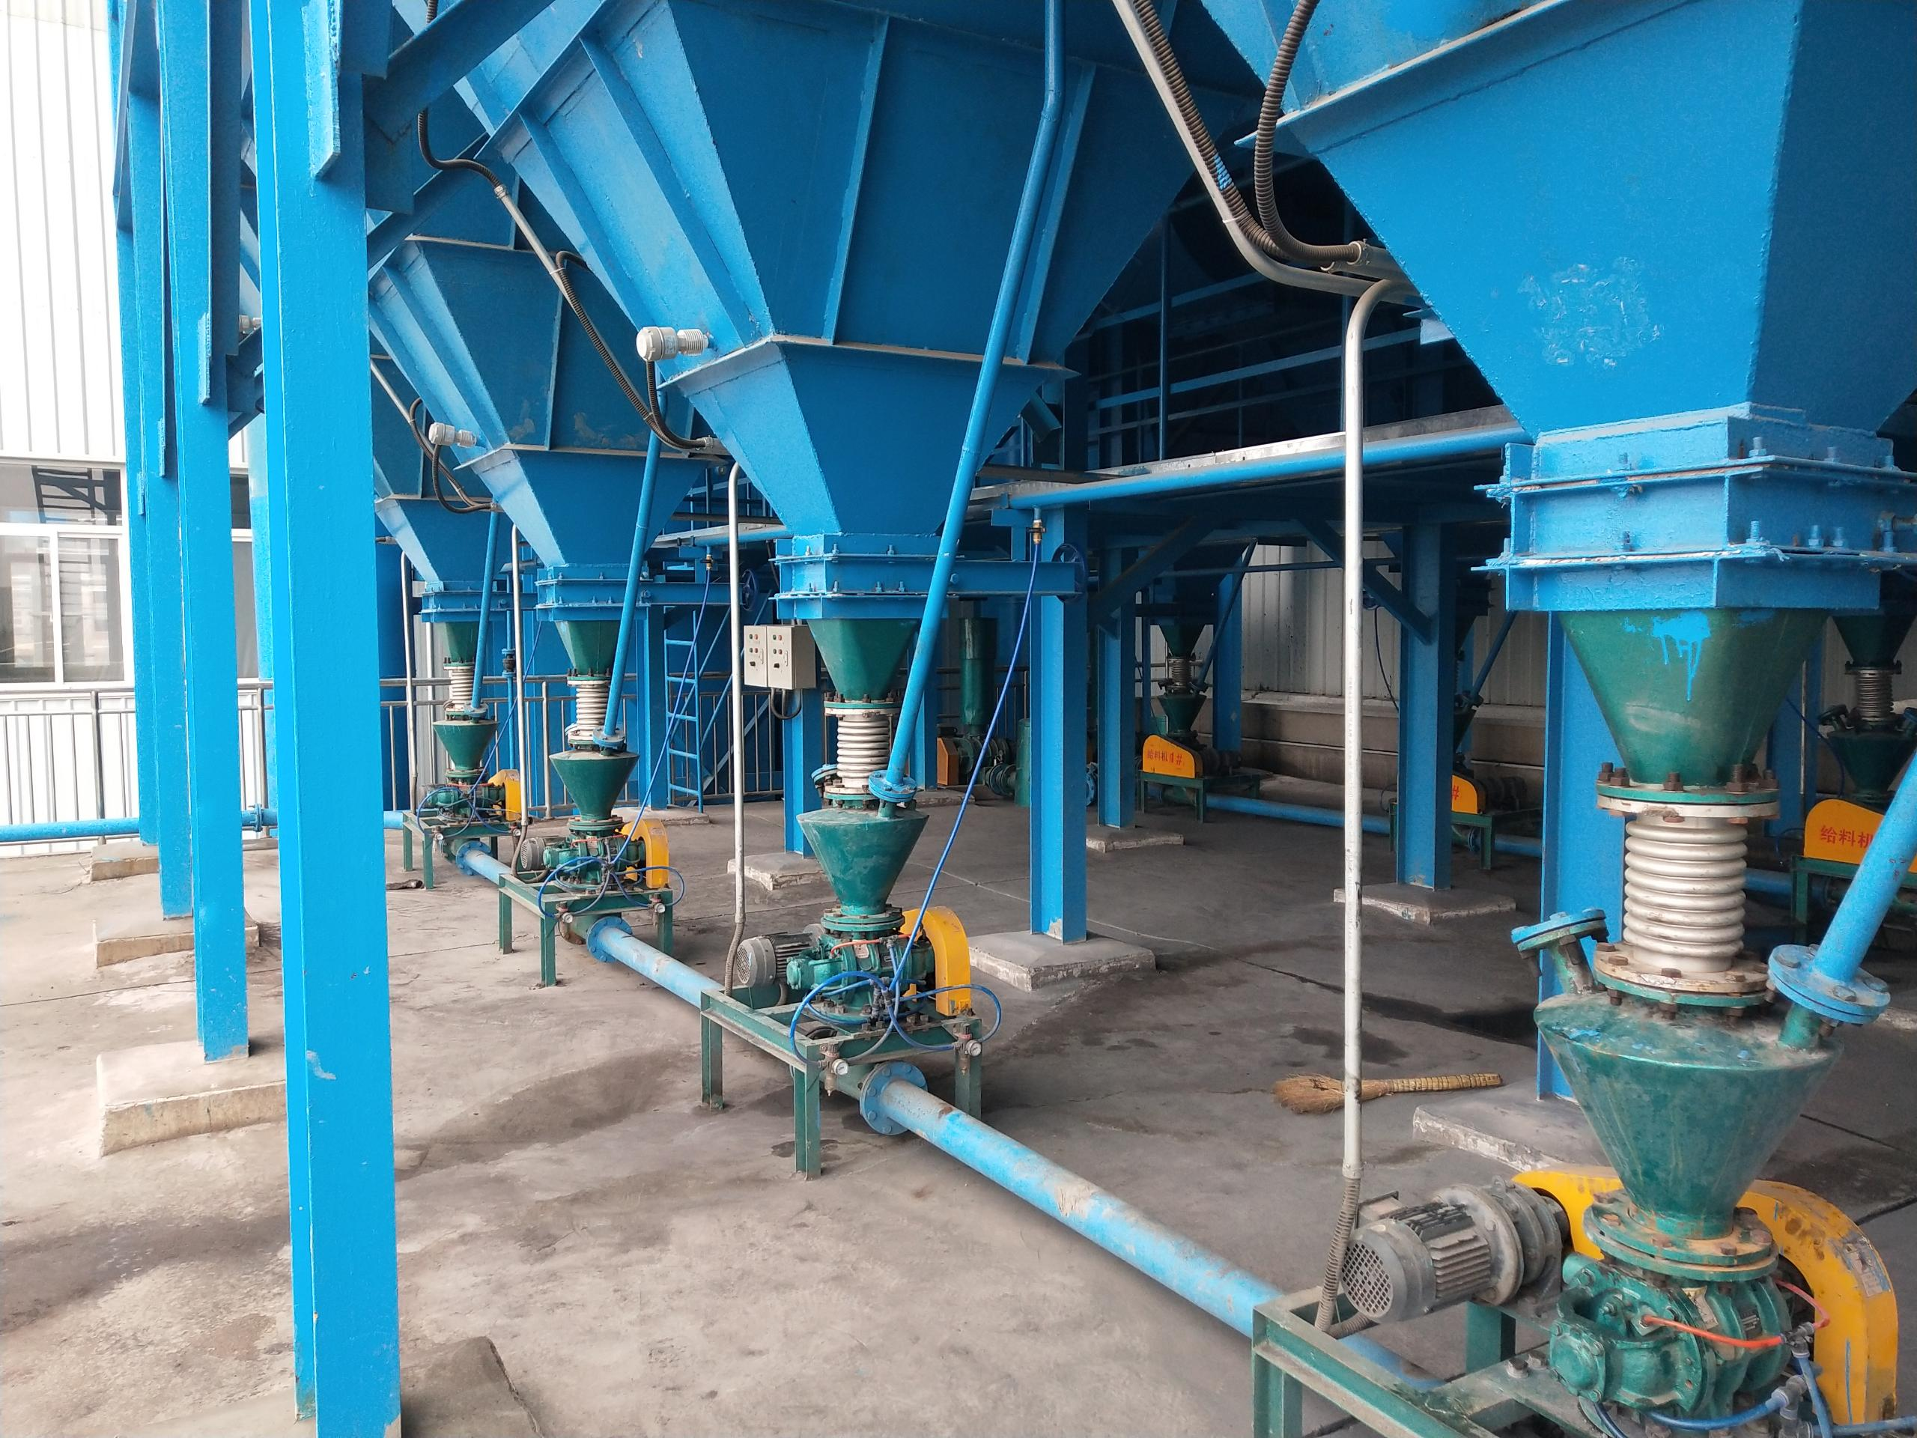
钛合金气力输送现场图
